Tiedostoja voi kopioida käytettäväksi materiaalina kyläkirjoissa ja vastaavissa.

Julkaisun yhteyteen on näkyvästi merkittävä: **copyright Maanmittauslaitos/Puolustusvoimat**

Tiedostot löytää kopioitavaksi ja selaimella avattavaksi nettiosoitteesta:

<http://vanhatpainetutkartat.maanmittauslaitos.fi/karjalankartat/>

Selaimessa sivu näyttää tältä:

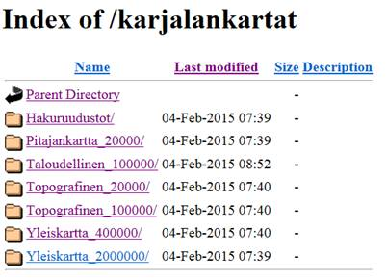

”Hakuruudustot” alikansiossa on indeksikartat, jotka ovat samat kuin vanhoilla CD-levyillä. Niiden lisäksi sinne on viety yksi uusi eli ”Yleislehtijako.jpg” joka on Karjalan alueen peruskartta / pitäjäkartta / 1:100 000 karttojen lehtijako puhtaana versiona. (Nuo CD-indeksithän ovat hieman suttuisia).

Alihakemistoista pääsee takaisin päähakemistoon ”Parent directory” napilla. Kunkin kansion alla on linkkeinä kaikki hakemiston nimen mukaiset karttalehdet. Linkkiä klikkaamalla tulee kysymys talletetaanko vain avataanko.

Karttalehtilinkkeihin voi viitata suoraan tämän tyyppisillä osoitteella:

<http://vanhatpainetutkartat.maanmittauslaitos.fi/karjalankartat/Topografinen_100000/4012_SEIVASTO.tif>

Linkin saa kopioitua leikepöydälle klikkaamalla hiiren oikealla napilla tiedostonimeä tuossa hakemistolistauksessa ja valitsemalla ”Kopioi pikakuvake”

Karjalan kartoista lisätietoja löytyy linkistä:

<http://vanhatpainetutkartat.maanmittauslaitos.fi/karjalankartat/info_lueminut.pdf>